CONTRÔLE D' HISTOIRE (6ème)
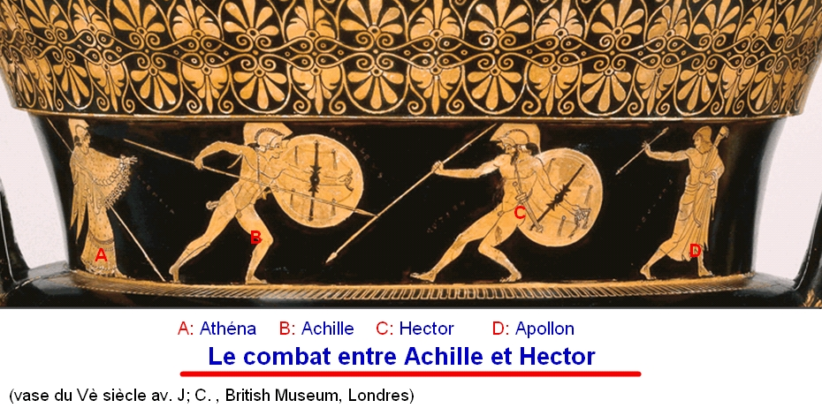
- Quel nom donne-t-on à ce genre de poterie ? Indique les deux sortes de techniques utilisées pour représenter des scènes. (2,5 pts)

- De quand date ce vase ? Où actuellement peut-on le voir ? (1,5 pt)

- Qui sont les personnages A et D ? Où vivent-ils d'après les mythes grecs ? Qui les dirige ? Quelle est sa « spécialité » ? ( 2 pts)

- Que permettent tous ces personnages (A,D et les autres) pour les Grecs ? Raconte l'exemple des saisons. ( 4 pts)

- Qui sont les personnages B et C ? Dans quel ouvrage sont racontés leurs exploits ? Qui l'aurait écrit ? Quel autre ouvrage aurait-il écrit ? Qui est le personnage principal de cet autre ouvrage ? Quelle est sa principale qualité ? Prouve le par un exemple. (4 pts)

- Raconte de façon très précise l'histoire évoquée par ce vase. (4 pts)

